 | 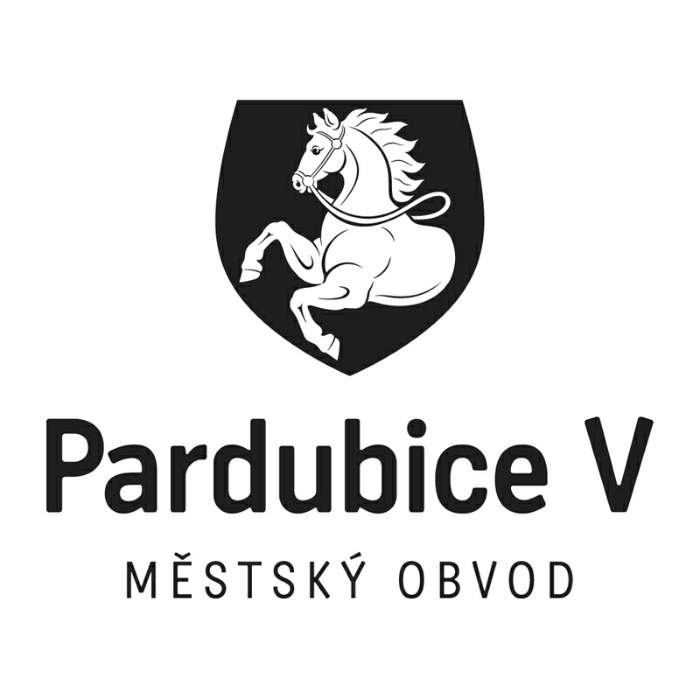 |  | *S00BP01WS07U*
 |  | Statutární město Pardubice
 |  | Městský obvod Pardubice V

Objednatel: | Dodavatel:
Statutární město Pardubice | Schejbal-sport s.r.o.
Městský obvod Pardubice V | Na Kopečku 406
Češkova 22 | 53374 Horní Jelení
53002 Pardubice | IČO: 10754946
IČO: 00274046 | DIČ: CZ10754946
Číslo účtu: 181568024/0300 ČSOB Pardubice
OBJEDNÁVKA č: OBJ_UMO5/00030/23
Objednáváme u vás: OPRAVU SPORTOVIŠTĚ na základě cen. poptávky 4 DH oprSport/23/OIS, tj. sportoviště v prostoru vnitrobloku Demokratické mládeže x Lexova ul.. Zakázka dle cenové nabídky ze dne 27.2.2023

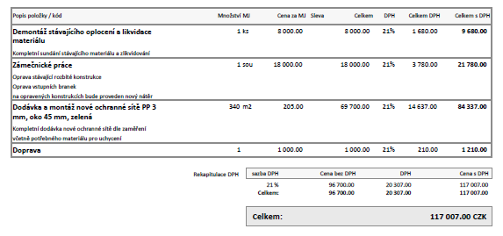
Dodání: | Maximálně do 16. týdne 2023
Poznámka: | Nakládání se vzniklými odpady:  Zhotovitel odpovídá za řádnou likvidaci vzniklých odpadů, stává se jejich majitelem, při jejich likvidaci je povinen postupovat v souladu s příslušnými ustanoveními zákona č. 541/2020 Sb.. o odpadech v platném znění.  Jedná se o práce uvedené v CZ-CPA 41-43.  Objednatel prohlašuje, že opravovaný/rekonstruovaný/budovaný objekt není používán k ekonomické činnosti a ve smyslu informace GFŘ a MFČR ze dne 9.11.2011 nebude pro výše uvedenou dodávku aplikován režim přenesené daňové povinnosti podle § 92a zákona o DPH. Pro účely tohoto plnění tedy jako objednatel neposkytujeme svoje DIČ.
V Pardubicích dne: |  | 02.03.2023

Správce rozpočtu Ing. Kotyková | Příkazce operace Bc. Klátilová

Vyřizuje: Klátilová Monika Bc.
Telefon: 73654311 | Email: monika.klatilova@umo5.mmp.cz

Dodavatel svým podpisem stvrzuje akceptaci objednávky, včetně výše uvedených podmínek.

